BỘ ĐỀ THI GIỮA KỲ 2 MÔN TOÁN LỚP 1
ĐỀ SỐ 1
Bài 1: Điền số thích hợp vào chỗ chấm ( 1đ )
20;.....;......; 23;.....;......;......;.....; 28;......;......; 31;.....;......;......;35;......;.......;......;.......;.......;......; 42
Bài 2: Viết số (theo mẫu ) (1 đ)
a) Hai mươi lăm: 25 b) 49: bốn chín
Năm mươi:...... 55................
Ba mươi hai :.... 21.................
Sáu mươi sáu:...... 73.................
Bài 3: Đặt tính rồi tính (2đ)
20 + 30 40 + 50 80 – 40 17 – 5
............. .............. ............. ............
............. .............. .............. .............
............. ............... .............. .............
Bài 4: Tính (2đ)
20 + 50 = 70 – 30 =
10 + 20 + 30 = 90 – 30 + 20 =
40 cm + 40 cm = 80 cm – 60cm =
Bài 5: Điền dấu >,<,= ? (2đ)
80......60 70 – 20.......40
50 – 20 ....30 60.......30 + 20
Bài 6: Vẽ 3 điểm ở trong hình vuông, vẽ 2 điểm ở ngoài hình vuông .(0,5đ)
Bài 7: Tổ Một làm được 20 lá cờ, tổ Hai làm được 10 lá cờ. Hỏi cả hai tổ làm được tất cả bao nhiêu lá cờ? (1,5đ)

ĐỀ SỐ 2

Bài 1. Đúng ghi Đ, sai ghi S vào ô trống

a) Số liền trước số 13 là 12

b) Số liền sau số 21 là 20

c) 87 gồm có 8 chục và 7 đơn vị

d) 16 < 10 + 5

e) Số 25 đọc là “Hai mươi lăm”

g) 23 cm + 12 cm = 35 cm

Bài 2. Đặt tính rồi tính
24 + 15 10 + 9 12 – 2 90 – 40
Bài 3. Tính nhẩm
11 + 3 – 4 = ……. 15 – 2 + 3 = ………
17 – 5 – 1 = ……. 19 – 6 + 6 = ………
30 cm – 20 cm = …….. 12 cm + 6 cm = ……..
Bài 4. Hồng có 16 que tính, Hồng được bạn cho thêm 2 que tính. Hỏi Hồng có bao nhiêu que tính?
Bài 5. Hãy vẽ một đoạn thẳng dài 4 cm rồi đặt tên cho đoạn thẳng đó.

Bài 6. Hãy viết một số có hai chữ số sao cho chữ số hàng chục lớn hơn chữ số hàng đơn vị là 9.

ĐỀ SỐ 3
Bài 1: Tính:
a. 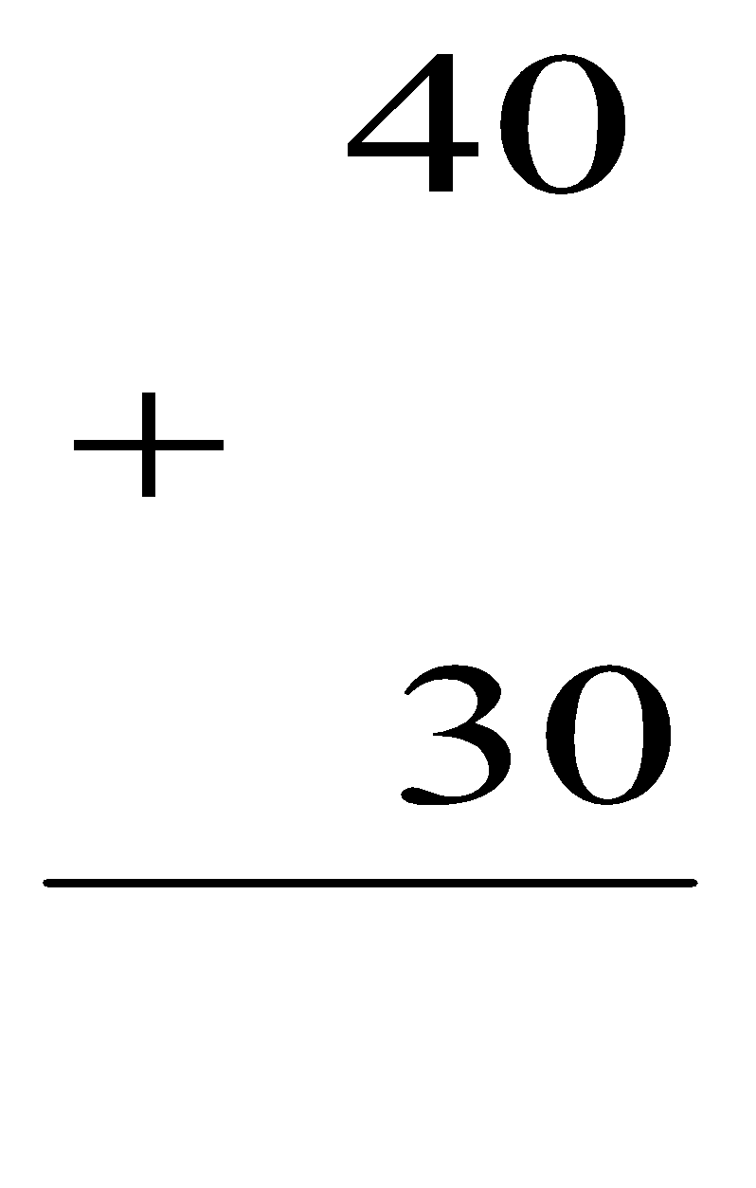 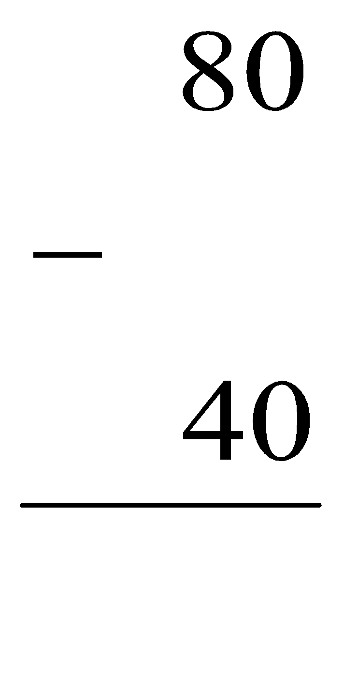 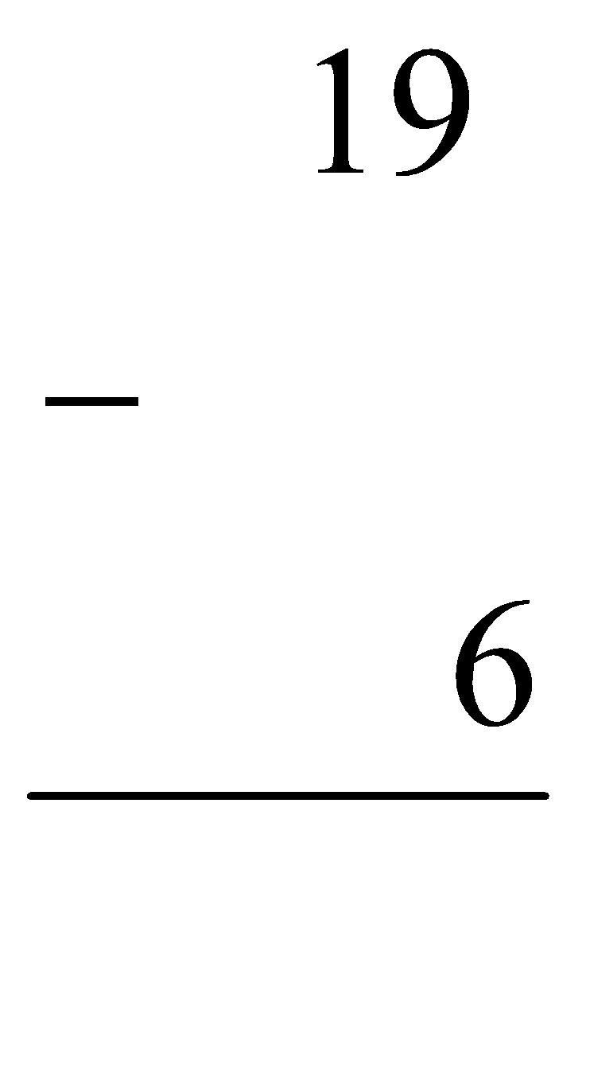

b. 13 + 2 – 3 =…………. 30 + 20 – 10 =…………
Bài 2: Đa số
+ 19: ............... + Mười một: ................
+ 70: ............... + Mười chín:..................
Bài 3: Vẽ hai điểm ở trong đường tròn.
Vẽ ba điểm ở ngoài đường tròn

Bài 4: Điền dầu thích hợp (< , >, =) vào ô trống •
20 – 20 • 10 18cm – 2cm • 15cm
13 + 6 • 19 10cm + 20cm • 40cm
Bài 5: Trong vườn nhà Nam trồng 20 cây bưởi và 30 cây cam. Hỏi trong vườn nhà Nam trồng được tất cả bao nhiêu cây?
Bài 6: Điền +, - ?
50 .......20 = 30 30 .....10 = 40
ĐỀ SỐ 4
Bài 1 : Tính nhẩm :
17cm + 2cm =... 6 + 12 – 5 =... 12 + 4 – 5 = .. 17 – 3 – 2 =
15 – 5 + 8 =... 13 + 5 – 7 =... 18 - 4 - 3 =... 12 + 4 + 3 =
Bài 2 Nối theo mẫu :

13 + 5

16 - 4

17
18

17 - 3

19 - 6

12
19

15 + 2

13 + 6

14

Bài 3 Điền vào ô trống

12

+ 5

- 7

19

- 8

+ 3

Bài 4: Lan có 30 nhãn vở, mẹ mua thêm cho Lan thêm 2 chục nhãn vở nữa Hỏi Lan có tất cả bao nhiêu nhãn vở?
Tóm tắt Giải
Bài 6: Điền số thích hợp vào ô trống
12 + 3 = 19 - 5 – 4 > - 8

15 – 3 = + 10 13 + < 17 - 4

ĐỀ SỐ 5
- Phần Trắc nghiệm khách quan:
Khoanh tròn vào chữ cái trước ý trả lời đúng:
Câu 1: Số 12 gồm mấy chục và mấy đơn vị:
A. 1 chục và 2 đơn vị C. 1 và 2
B. 2 chục và 1 đơn vị D. 2 và 1
Câu 2: 14 cm+ 5 cm = ?
A. 18 cm B. 19 cm C. 19 D. 1
Câu 3: Dưới ao có 5 con vịt, trên bờ có 3 con vịt. Hỏi tất cả có mấy con vịt?
A. 2 con B. 6 con C. 8 con D. 9 con
Câu 4: Số liền sau của số 14 là số nào?
A. 16 B. 12 C. 15 D. 13
Câu 5: Trong các số : 70, 40, 20, 50, 30, số bé nhất là :
A, 70 B, 40 C, 30 D, 20
Câu 6: 10 – 4 – 3 =?
A. 6 B. 2 C. 3 D. 5

Câu 7: 6 + 2 – 5 =?
A. 3 B. 8 C. 10 D. 4
Câu 8: 10 = 6 + ….
A. 7 B. 6 C. 5 D. 4
Câu 9: Điền dấu thích hợp vào chỗ chấm? 16 – 4 ……11
A. > B. < C. =

Câu 10: Lan hái được 20 bông hoa, Mai hái được 10 bông hoa. Hỏi cả hai bạn hái được bao nhiêu bông hoa ?
A, 20 bông B, 30 bông C, 40 bông D, 10 bông

II. Phần II: Tự luận ( 5đ).

Câu 1: Tính:
7 + 1 + 2 = ……… … 8 + 2 - 5 = ……….
Câu 2: Số ?

+4
4

- 5 - 2

Câu 3: Xếp các số sau đây theo thứ tự từ lớn đến bé: 9, 10, 7, 14, 12.
CÂU 4 : Lớp 1A vẽ được 20 bức tranh , lớp 1B vẽ được 30 bức tranh . Hỏi cả 2 lớp vẽ được bao nhiêu bức tranh ?
Bài giải
ĐỀ SỐ 6

Phần 1: Trắc nghiệm (3 điểm)
Bài 1: Đúng ghi đ, sai ghi S vào ô trống:

- Số 60 gồm 6 chục và 0 đơn vị.

- Số 74 gồm 4 chục và 7 đơn vị.

- Số liền trớc của 19 là 20.

- Số liền sau của 19 là 20.

- 19 cm – 7 cm = 12 cm.

- 10 cm + 8 cm = 9 cm.

- Hình bên có 5 hình tam giác.

- Hình bên có 4 hình tam giác.
Bài 2: Khoanh vào số bé nhất:
a) 76, 28, 90, 50 b) 46, 99, 70, 31
Bài 3: Khoanh vào số lớn nhất:
a) 54, 39, 40, 72 b) 88, 60, 59, 77
phần II: tự luận (7 điểm)
Bài 1: a) Tính: (1 đ)
12 + 6 = . . . . . 40 + 30 – 60 = . . . ..
18 - 4 = . . . . .. 90 - 60 + 20 = . . . . . .
b) Đặt tính rồi tính: ( 1đ)
13 + 6 17 – 7 50 + 20 90 - 70

Bài 2: (1 đ) Viết các số : 34 , 27 , 92 , 50.
a) Theo thứ tự từ bé đến lớn: ………………………………………………….
b) Theo thứ tự từ lớn đến bé: ………………………………………………….
Bài 3: (1 đ) Điền dấu <, >, = vào chỗ chấm:
66 .. .. 71 58 . . . 57 49 . . . . 59 99 . . . 99
Bài 4: (1 đ) Viết các số :
Hai mươi bảy: . . . . . Bảy mươi lăm : . . . . ..
Một trăm: . …….. Chín mươi chín: . . . . .
Bài 5: Hoa có 30 cái nhãn vở, mẹ mua thêm cho Hoa 10 cái nhãn vở nữa. Hỏi Hoa có tất cả bao nhiêu nhãn vở?
(Điền số vào tóm tắt rồi giải bài toán)
Tóm tắt
Có : . . . . . nhãn vở
Thêm: . . . . . nhãn vở
Có tất cả: . . . . .. nhãn vở?
ĐỀ SỐ 7

Bài 1: ( 2,5 điểm)Tính:
a) 17 – 5 =…. 17 – 2 =…. 15 – 3 =….
18 – 7 =…. 19 – 2 – 5 =…. 16 – 2 + 1 =….

b) 50 70 80 60

+

+

–

–

20 20 40 10

…… …… …… ……
Bài 2:(1,5 điểm) Tính:
a) 60 cm +10 cm =….. b) 20cm + 20 cm + 20 cm =…..
90 cm – 50 cm =…… 70 cm - 50 cm – 10 cm =…..
Bài 3: ( 1,5 điểm)( <, >, = ) ?
a) 50…..60 90…..80 b) 40 -10….. 50 -20 10 + 30…..70 -20
Bài 4: ( 1,5 điểm) Dựa vào hình bên em hãy:

a) Vẽ và đặt tên hai điểm ở trong hình chữ nhật .

b) Vẽ và đặt tên hai điểm ở ngoài hình chữ nhật .

c) Vẽ thêm một đoạn thẳng để được hai hình tam giác.

Bài 5: (1điểm)

Đàn vịt có 13 con ở dưới ao và 5 con ở trên bờ. Hỏi đàn vịt đó có tất cả mấy con? Bài giải

Bài 6: (1điểm)
Tâm có 15 quả bóng , Nam có ít hơn Tâm 4 quả bóng . Hỏi Nam có bao nhiêu quả bóng ? Bài giải
Bài 7:Số ? ( 1 điểm)

 | + |  | = | 50 |  |  | - |  | = | 10

ĐỀ SỐ 8

Bài 1: (1,5 điểm)
a. Điền số vào dưới mỗi vạch của tia số ( 1điểm)

10………………………………………………20………………………………..
b. Đọc số, viết số
Mười chín: ………………; 50: ……………………….

Bài 2: Đặt tính rồi tính (1 điểm)
18 – 3 13 + 6 19 – 4 12 + 5

………… ………. …………… …………….
……….... ……….. …………… ……………
………… ……….. …………… ……………

Bài 3: Đúng ghi Đ sai ghi S (1 điểm)
- 70 cm – 30 cm = 40 cm c. 70 < 60
- 70 cm – 30 cm = 40 d. 30 + 40 > 50

Bài 4: Viết số thích hợp vào chỗ trống : (1 điểm)
- Số liền trước của 73 là………
- Số liền sau của 20 là…………
Bài 5: ( 2điểm)

+ 40 ….. 10 = 30 50 ……30 = 80
- 70 ……0 = 70 90 ……40 = 50

Bài 6: Vẽ 3 điểm ở trong hình tròn (1,5 điểm)

Vẽ 3 điểm ở ngoài hình tròn

Bài 7: Giải bài toán theo tóm tắt sau:

Tóm tắt
Có : 15 cây hoa
Trồng thêm: 4 cây
Có tất cả: ……cây hoa?
Bài giải
Bài 8: Một cửa hàng có 30 xe máy, đã bán 10 xe máy. Hỏi của hàng còn lại bao nhiêu xe máy (1 điểm)

Bài giải
ĐỀ SỐ 9
Bài 1 (2 điểm)
a.Điền số vào dưới mỗi vạch của tia số

│. │ │ │ │ │ │ │ │ │
10……………………………………………… 19

b.Viết các số
Mười bốn ……….. Chín mươi ………
Mười tám……….. Sáu mươi ………
Ba mươi ……….. Mười chín ……...
Bảy mươi ……… Mười hai ……...

c.Viết các số : 9,5,14,17
+ Theo thức tự từ bé đến lớn
+ Theo thứ tự từ lớn đến bé
Bài 2: Tính :(2điểm)
a. 90 40 b. 17 16
- + - -
50 40 5 6
— — — —
. …… …...... …….. ……..

c. 12cm + 5 cm = d. 16 + 3 - 5 =
Bài 3 : (2 điểm)

a.Vẽ 2 điểm trong hình tròn và 3 điểm ngoài hình tròn

b. Ở hình vẽ bên có :
a/ 2 hình tam giác
b/ 3 hình tam giác
Bài 4 : Viết tiếp vào bài giải (2điểm)
a. Thùng thứ nhất đựng 30 gói bánh . Thùng thứ hai đựng 20 gói bánh . Hỏi cả hai thùng đựng bao nhiêu gói bánh ?
Bài giải
Số gói bánh cả hai thùng có là
………………………………
ĐS: ……….....
b.Trên tường có 14 bức tranh ,người ta treo thêm 4 bức tranh nữa .Hỏi trên tường có tất cả bao nhiêu bức tranh?
Bài giải
Bài 5 : Điền dấu ( <,>,=) vào ô trống(1điểm)

14 -4 13

12 14-2

15 -5 15-4

Bài 6 : Số ?(1 điểm)
 | + |  | = | 13 |  |  | - |  | = | 5

ĐỀ SỐ 10

Bài 1: (3 điểm)
- Điền số vào chỗ chấm: (1 điểm)
20; ……; 40; ……; 60; ……; 80; ……. .
b) Viết các số vào chỗ chấm: (1 điểm)
Mười bốn: .......... Mười chín: ...........
Chín mươi: ……. Ba mươi: ………..
c) Khoanh tròn vào số lớn nhất: ( 0,5 điểm)
10 ; 7 ; 14 ; 9 ; 5.
d) Khoanh tròn vào số bé nhất: (0,5 điểm)
8 ; 20 ; 17 ; 5 ; 19 .
Bài 2: Tính ( 2 điểm )
a) 14 19 18 – 8 =
+

-

4 3 12 + 7 =

b) 12 + 5 – 4 = 19cm – 7cm + 4cm =
Bài 3: Đúng ghi Đ, sai ghi S (1 ñiểm)

Điểm A ở trong hình vuông

.B Điểm B ở ngoài hình vuông

. A .I

.D

Điểm C ở trong hình vuông

.C
Điểm D ở ngoài hình vuông

Điểm I ở trong hình vuông
Bài 4: (2điểm)
Một hộp bút có 12 bút xanh và 3 bút đỏ. Hỏi hộp đó có tất cả bao nhiêu cây bút ?
Bài giải
Bài 5: Vẽ đoạn thẳng AB dài 7cm.
Bài 6:
a ) Điền số thích hợp vào dưới mỗi vạch của tia số.

9

b) Điền số và phép tính vào ô trống để được phép tính đúng.

 |  |  | = | 50

ĐỀ SỐ 11
Bài 1. (2 điểm)
a) Viết theo mẫu :
viết số | đọc số |  | đọc số | viết số
20 | hai mươi |  | Sáu mươi | 60
50 | ........................... |  | Chín mươi | ......................
80 | .......................... |  | Sáu chục | .......................

b) Điền dấu < ; > ; = vào chỗ chấm :
25 – 5 ...... 10 +10 90 – 30 ...... 10 + 30

Bài 2. (2 điểm) Đặt tính rồi tính :
80 - 30 20 + 30 14 + 3 19 - 6
Bài 3. (2 điểm) Tính :
80 – 40 + 30 = ............ 60 cm – 30 cm = .....................................
50 + 30 – 20 = ............ 30 con cá – 20 con cá = .......................
Bài 4. (1,5 điểm) Lan gấp được một chục chiếc thuyền, Hùng gấp được 30 cái. Hỏi cả hai bạn gấp được bao nhiêu chiếc thuyền ?
Bài 5. (1điểm) Hình vẽ bên có :

- Có ........ hình tam giác
- Có ........vuông

Bài 6 (1,5điểm)
a) Đúng ghi Đ, sai ghi S vào ô trống

A .

.B

D .

. E

. C

Điểm C nằm trong hình vuông.
Điểm B nằm ngoài hình vuông.

Điểm A nằm trong hình tròn.

Điểm C nằm ngoài hình vuông.

b) Điền vào chỗ chấm :
Điểm nằm trong hình tròn là :...............................
Điểm nằm trong hình vuông là : ..............................

ĐỀ SỐ 12

Câu 1. Khoanh vào chữ đặt trước câu trả lời đúng :
A. Số liền trước của 18 là 19 B. Số liền trước của 18 là 17
Câu 2. Đúng ghi Đ sai ghi S :

a) Số 76 gồm 7 và 6 c) Số 76 gồm 7 chục và 6 đơn vị

b) Số 76 gồm 70 chục và 6 d) Số 76 là số có hai chữ số

Câu 3. Khoanh vào chữ đặt trước câu trả lời đúng :
a) Số 52 bé hơn số : A. 25 B. 62 C. 42
b) Số 76 lớn hơn số : A. 87 B. 92 C. 67
Câu 4. Điền dấu (>; <; = ) thích hợp vào chỗ chấm :
20 + 30 ......... 60 70 + 10 ............ 10 + 70
80 - 10 ......... 69 45 ............. 50 - 40
Câu 5. Đặt tính rồi tính :
14 + 5 18 - 7 90 - 50 20 + 40
Câu 6. Hà có 1 chục nhãn vở, mẹ mua cho Hà thêm 20 nhãn vở nữa. Hỏi Hà có tất cả bao nhiêu nhãn vở ?
Bài giải:

Câu 7. Viết tiếp vào chỗ chấm cho thích hợp :

. A

. E

. D

. B

. C

. G

a) Các điểm ........................ ở trong hình vuông
b) Các điểm ........................ ở ngoài hình vuông

ĐỀ SỐ 13
Bài 1. (2,5điểm) Điền số thích hợp vào chỗ chấm :
- Số liền trước của 10 là …. - Số liền sau của 14 là …..
- Số liền trước của 19 là …. . - Số liền sau của 19 là …..

- Số 13 gồm ……chục……đơn vị.
- Số 56 gồm ……chục……đơn vị.
- Số 40 gồm ……chục……đơn vị.
Bài 2. (2điểm) Tính :
12 + 1 + 5 = ....... 18cm – 2cm + 3cm = ...........
17 - 3 + 5 = …… 15cm + 0cm = …….…

Bài 3. (1điểm) Đặt tính rồi tính :
15 + 3 12 + 4 18 - 5 19 - 7
Bài 4. (1điểm) Điền dấu (+) hoặc (-) vào chỗ chấm :
30 …. 50 = 80 60 …..20 = 40
50 ….20 = 30 60 ….. 30 = 90
Bài 5. (1,5điểm) Có 40 con gà mái và một chuc con gà trống. Hỏi có tất cả bao nhiêu con gà ?
Bài giải

Bài 6. (1điểm)
a) Vẽ đoạn thẳng có độ dài 9 cm.
………………………………………………………………
b) Các sô : 16, 30, 48, 29 được xếp theo thứ tự từ lớn đến bé là : ..…………….………………………………………………
Bài 7. (1điểm)
- Hình vẽ bên có …… hình tam giác

- Vẽ một điểm A nằm trong hình tròn
và nằm ngoài hình tam giác.
- Vẽ một điểm B nằm trong cả hình tròn
và hình tam giác.

ĐỀ SỐ 14
I . TRẮC NHIỆM KHÁCH QUAN:
Khoanh vào chữ cái trước ý trả lời đúng cho mỗi câu hỏi dưới đây:
Câu 1:
a. Có mấy điểm ở trong hình vuông ?
A. 2 . D
. A

. B A

B. 3 . E
C. 4

b. Có mấy điểm ở ngoài hình tam giác ?
A. 3 M . . Q
B . 4 . P H .
C. 5 . N

Câu 2: Trong phép tính sau, phép tính nào đúng ?
a, A. 40cm -10cm= 30
B. 40cm -10cm = 30cm
C. 40cm -10cm = 20 cm
b, A. 40 -3 0 = 20
B. 30 + 40 = 80
C. 40 + 30 = 70

Câu 3: Kết quả của phép tính đúng là ?
a, 90 – 50 =. . . b, 30 + 20=. . .
A. 30 A. 50
B. 40 B. 60
C. 50 C. 70
II . TỰ LUẬN:

Câu 1: Tính:
a. 20 70 80 b. 60 – 10 – 20 = . . .
+ - -
40 30 40 c. 80 +10 – 20 = . . ..
. . . . . .. . .. . . . . .

Câu 2: Điền dấu +, - vào chỗ chấm :
60. . ..10 = 50 40 . . .30 = 70

> <=

Câu 3: ? 60 – 10 . . .20 30. . . 20 + 20 50. . . 50

Câu 4: Tổ một trồng được 20 cây , tổ hai trồng được 10 cây . Hỏi cả hai tổ trồng được bao nhiêu cây ?
Bài giải
Cả hai tổ trồng được là :
ĐỀ SỐ 15
A . PHẦN TRẮC NGHIỆM: (4 điểm)
Khoanh tròn chữ đặt trước câu trả lời đúng
Câu 1: Trong các số 37, 56 ,71, 60 , 26 số lớn nhất là:
a. 56 b. 71 c. 60
Câu 2: Số liền sau số 79 là:
a. 78 b. 80 c. 81
Câu 3: Số 26 gồm:
a. 2 chục và 6 đơn vị b. 6 chục và 2 đơn vị c. 2 và 6
Câu 4: Điền dấu thích hợp vào chỗ chấm? 18 – 5 ……… 12
a. > b. < c. =
Câu 5: Điền số vào chỗ chấm? 16 = 11 + ………
a.7 b.6 c.5
Câu 6: Bốn mươi hai viết là;
- 24 b, 42 c. 402
Câu 7: Các điểm ở trong hình tròn là:
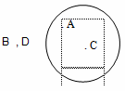
a. Điểm A và điểm C
b. Điểm A và điểm B
c. Điểm B và điểm D
Câu 8: Hình vẽ bên có bao nhiêu hình tam giác:
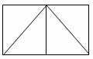
a. 4 hình tam giác
b. 5 hình tam giác
c. 6 hình tam giác
B. PHẦN TỰ LUẬN: ( 6 điểm)
Câu 1: Tính
a) 10 + 3 + 1 = ……… b) 60 – 20 = ………
c) 14 cm + 1 cm = …………………. d) 15 cm – 2 cm = ………………
Câu 2 : Đặt tính rồi tính
a) 15 + 3 b) 80 – 50
Câu 3 : Điền dấu > , < , = vào chỗ trống
a) 16 + 2 …… 17 b) 50 …… 70
Câu 4: Vẽ đoạn thẳng AB dài 6 cm
Câu 5: Rổ thứ nhất có 15 quả lê, rổ thứ hai có 4 quả lê. Hỏi cả hai rổ có tất cả bao nhiêu quả lê?

